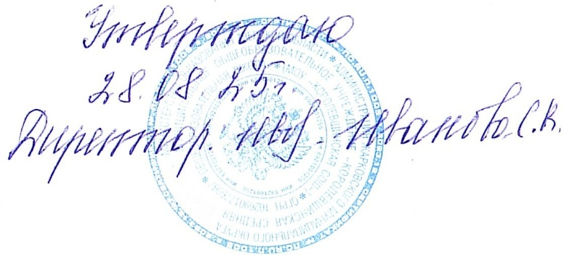

Учебный план
начальное общее образование ФГОС ( 5 дневная учебная неделя)
2025-2026 учебный год
Предметные области | Учебные предметы | Количество часов
Предметные области | Учебные предметы | I класс |  | II класс |  | III класс |  | VI класс |  | Всего в неделю | Всего в год | Форма промежуто чной  аттестации
Предметные области | Учебные предметы | неделя | год | неделя | год | неделя | год | неде ля | год | Всего в неделю | Всего в год | Форма промежуто чной  аттестации
Обязательная часть
Русский язык и литературное чтение | Русский язык | 5 | 165 | 5 | 170 | 5 | 170 | 5 | 170 | 20 | 675 | Диктант
Русский язык и литературное чтение | Литературное чтение | 4 | 132 | 4 | 136 | 4 | 136 | 4 | 136 | 20 | 540 | Контр раб
Иностранные языки | Иностранный язык | — | - | 2 | 68 | 2 | 68 | 2 | 68 | 6 | 204 | Контр раб
Математика и  информатика | Математика | 4 | 132 | 4 | 136 | 4 | 136 | 4 | 136 | 16 | 540 | Контр раб
Обществознание и  естествознание | Окружающий мир | 2 | 66 | 2 | 68 | 2 | 68 | 2 | 68 | 8 | 270 | Тестирован  ие
Основы религиозных культур и светской  этики | Основы религиозных культур и светской этики | - |  | - |  | - |  | 1 | 34 | 1 | 34 | Тестирован ие
Искусство | Музыка | 1 | 33 | 1 | 34 | 1 | 34 | 1 | 34 | 4 | 135 | Проект
Искусство | Изобразительное искусство | 1 | 33 | 1 | 34 | 1 | 34 | 1 | 34 | 4 | 135 | Проект
Технология | Технология | 1 | 33 | 1 | 34 | 1 | 34 | 1 | 34 | 4 | 135 | Проект
Физическая культура | Физическая культура | 3 | 66 | 2 | 68 | 2 | 68 | 2 | 68 | 8 | 270 | Зачет
ИТОГО |  | 21 | 660 | 22 | 748 | 22 | 748 | 23 | 782 | 87 | 2938
Часть, формируемая участниками образовательных отношений
 |  |  |  | 1 | 34 | 1 | 34 |  |  | 2 | 101
ИТОГО |  | 21 | 693 | 23 | 782 | 23 | 782 | 23 | 782 |  | 3039

Максимально допустимая недельная нагрузка | 21 |  | 23 |  | 23 |  | 23 |  | 90 | 3039
Внеурочная деятельность, направления
Спортивно-оздоровительное | 1 | 33 | 1 | 34 | 1 | 34 | 1 | 34 | 4 | 135
Общекультурное | 3 | 99 | 3 | 102 | 3 | 102 | 3 | 102 | 12 | 405
Обще-интеллектуальное | 1 | 33 | 1 | 34 | 1 | 34 | 1 | 34 | 4 | 135
ИТОГО: | 5 | 165 | 5 | 170 | 5 | 170 | 5 | 170 | 20 | 675

